Traducción de una especificación WS-CDL
EN Autómatas temporizados
Inmaculada Aparicio, María Emilia Cambronero, Valentín Valero,
Gregorio Díaz, Juan José Pardo

Departamento de Sistemas Informáticos
Universidad de Castilla-La Mancha
Escuela Politécnica Superior de Albacete. 02071 -ESPAÑA
[emicp ,icaparicio, valentin, gregorio, jpardo]@info-ab.uclm.es
RESUMEN
En este artículo se presenta la traducción de una especificación de Servicios Web realizada con el Lenguaje de Descripción de Servicios Web con Coreografías, WS-CDL, en Autómatas Temporizados. Los Autómatas Temporizados son un formalismo para la descripción de Sistemas de Tiempo Real, y pueden ser utilizados para modelar y posteriormente analizar Servicios Web con restricciones temporales.
Para ejecutar dicha traducción, hemos desarrollado una herramienta llamada WST, Web Services Transformation, que transforma automáticamente una especificación WS-CDL en el fichero XML que define el sistema representado con Autómatas Temporizados soportado por la herramienta UPPAAL. El sistema obtenido como resultado de la traducción puede ser verificado y validado con UPPAAL, que es una herramienta de verificación y validación de Sistemas de Tiempo Real.
PALABRAS CLAVES
WS-CDL, XML, XSLT, Autómatas Temporizados
- Introducción
Las especificaciones de Servicios Web[12] ofrecen un puente de comunicación entre diferentes entornos computacionales utilizados para desarrollar y albergar aplicaciones. El futuro de las aplicaciones E-Business requiere la habilidad de desarrollar colaboraciones punto a punto duraderas entre los servicios participantes dentro o a través de los dominios de confianza de una organización.
El Lenguaje de Descripción de Servicios Web con Coreografías[4, 5] es un lenguaje basado en XML[10] que permite definir colaboraciones punto a punto entre diferentes partes que necesitan interactuar para lograr un objetivo común.
El propósito de esta traducción es generar el documento XML que define el sistema de Autómatas Temporizados soportado para la herramienta UPPAAL[6, 7] a partir de la información proporcionada por un fichero WS-CDL. Finalmente, el modelo obtenido puede ser validado y verificado con la herramienta UPPAAL.
Como WS-CDL es un lenguaje de descripción de servicios web basado en XML, la traducción se ha desarrollado utilizando XSLT[2], XML Language for Transformation, que es un lenguaje para la transformación de documentos XML en otros documentos XML. Por tanto, hemos implementado hojas de estilo XSL, que aplicadas al documento WS-CDL generan el documento XML objetivo de la traducción. En la Figura 1 se puede observar el funcionamiento de la traducción.

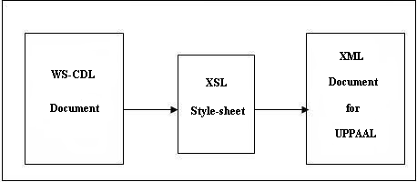

Figura1. Implementación de la Traducción
- WS-CDL
El Lenguaje de Descripción de Servicios Web con Coreografías, es un lenguaje utilizado para describir colaboraciones, desde un punto de vista global, entre diferentes partes que necesitan interactuar para alcanzar un objetivo común.
La coreografía proporciona un conjunto de reglas que explican cómo componentes diferentes puede actuar juntos y en qué secuencia, dando una visión sistemática y flexible del proceso.
2.1 Estructura de un documento WS-CDL
Un documento WS-CDL es un conjunto simple de definiciones basado en el lenguaje XML. WS-CDL es un lenguaje que presenta una estructura basada en capas y así proporciona diferentes niveles de expresión para describir una coreografía.

En nivel más alto de cada especificación WS-CDL se encuentra el "paquete", y dentro de él se van a definir resto de los elementos. Como se puede ver en la Figura 2, el paquete está formado por los siguientes componentes:
- Participant Types, Role Types and Relationship Types: Un “Role”, describe el comportamiento de una de las partes al colaborar con otra. El tipo "Relationship" define las reglas que se tienen que establecer entre dos partes que interactúan para que la colaboración se desarrolle adecuadamente. El tipo "Participant" se utiliza para agrupar aquellas partes que tienen un comportamiento similar y tienen que ser implementadas de la misma forma.
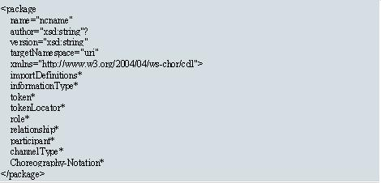

Figura 2. Contenido del paquete en un fichero WS-CDL

- Information Type, Variables and Tokens: Las variables contienen información sobre la información intercambiada o sobre los Roles que intervienen. Los “Tokens” son elementos que se utilizan para referenciar partes de una variable. El tipo “Information Type” define los tipos de las “Variables” y “Tokens” definidos en el fichero WS-CDL.
- Coreografías: Las coreografías definen las reglas de colaboración entre las partes o procesos que interactúan entre sí.
- Canales: Un canal es el medio que utilizan las partes para especificar dónde y cómo se produce el intercambio de información.
- WorkUnits: Esta estructura tiene asociada una serie de restricciones que determinan su funcionamiento.
- Activities y Ordering Structures: Las actividades, “Activities”, representan los componentes de más bajo nivel dentro de una coreografía. Estas actividades pueden combinarse formando estructuras anidadas para definir condiciones en el intercambio de información dentro de la coreografía.
- Interaction Activity: La actividad "Interaction" es el bloque básico de una coreografía. Resulta del intercambio de información entre dos partes y de una posible sincronización en los cambios que se realizan de la información intercambiada.
- UPPAAL
UPPAAL es una herramienta para la validación y verificación de Sistemas de Tiempo Real. La idea es modelar un sistema utilizando Autómatas Temporizados[7, 9], que se representan como una máquina de estados finitos con un conjunto de relojes. Así, un sistema en UPPAAL está formado por un conjunto de procesos concurrentes cada uno de los cuales ha sido modelado por un autómata temporizado. Cada autómata está formado por un conjunto de nodos y un conjunto de transiciones. Para definir el comportamiento del sistema se pueden definir “invariantes”, “guardas” y “sincronizaciones”.

- La “sincronización” entre procesos se realiza mediante “canales”. Uno de los procesos, al que llamaremos el iniciador de la sincronización, invocará al canal con el símbolo “!”, mientras que el otro proceso invocará al canal con el símbolo “?”.
- Una “guarda” es una condición de disparo de una transición. Expresa una condición sobre los relojes y variables enteras, que debe ser satisfecha para que la transición sea tomada.
- El “invariante” es una condición de progresión asociada a un nodo. Indica el tiempo que se puede permanecer en dicho nodo.

Una vez definido el sistema, éste puede ser validado mediante simulación gráfica. También se puede verificar si el sistema cumple unas determinadas propiedades. Esta comprobación se realiza mediante la técnica Model-Checking[3], que consiste básicamente en una búsqueda exhaustiva que cubre todos los comportamientos dinámicos del sistema.
3.1 Estructura del documento XML de UPPAAL.
Un sistema en UPPAAL está definido con un fichero XML en el cual se pueden distinguir las siguientes partes:
- Cabecera: Aparece en primer lugar, y en ella se realiza la declaración de documento XML y la versión del mismo usada. Posteriormente, se encuentra la definición general de tipo de documento, con la URL en la que se encuentra el DTD elaborado para los ficheros de tipo "nta". Esta declaración es necesaria para poder construir documentos "nta" bien formados, ya que sirve para validar la correcta sintaxis de las etiquetas y la estructura del documento creado.
<?xml version="1.0"?>
<DOCTYPE nta PUBLIC "-//Uppaal Team//DTD Flat System 1.0//EN" http://www.docs.uu.se/docs/rtmv/uppaal/xml/flat-1_0.dtd">
- Declaraciones Globales: Se realizan las declaraciones globales del sistema, es decir, en esta zona se declaran los relojes, las acciones de sincronización y variables. La declaración de los relojes se realiza mediante la palabra reservada clock seguida de la lista de relojes que forman el sistema. Las acciones de sincronización son declaradas como canales, mediante la palabra reservada chan seguida de la lista de acciones de sincronización.
- Procesos: Cada proceso se define mediante un "Template", y se representa mediante un autómata temporizado para el cual pueden definirse las siguientes características:
  - Nombre del proceso.
  - Declaraciones locales.
  - Nodos. Cada nodo del grafo tiene un identificador único.
  - Transiciones: Las transiciones, a su vez, se declaran mediante los siguientes parámetros:
    - Nodo origen de la transición.
    - Nodo destino.
    - Sincronizaciones.
    - Guardas.
    - Asignaciones.
- Declaración de los procesos como instancias de una plantilla.
- Declaración del sistema: Ésta se realiza mediante la palabra reservada system seguida de los procesos que componen el sistema.
- Traducción Ws-CDL en AutómaTAs TEmporizados
Una vez que se han presentado las principales características de la traducción, se pasa a detallar los pasos seguidos para obtener un sistema basado en Autómatas Temporizados partiendo de una especificación WS-CDL. Para ello, se ha dividido esta sección en dos partes. En la primera, se explica la correspondencia que se ha establecido entre los elementos del documento WS-CDL y los que definen la representación de los Autómatas Temporizados. En la segunda, se explica detalladamente como se ha ido generando el fichero XML para UPPAAL.
4.1 Correspondencia entre WS-CDL y Autómatas Temporizados.
El primer paso para implementar la traducción es establecer las correspondencias entre los elementos que componen una especificación WS-CDL y los elementos del fichero de Autómatas Temporizados. A continuación se muestran las correspondencias establecidas:

- Role: Un Role describe el comportamiento de cada una de las partes que interactúa dentro de una coreografía. Por tanto, esta definición se ajusta a la definición de "Template" en la terminología de Autómatas Temporizados.
- Relation type: Define la comunicación entre dos roles y los canales necesarios para que se establezca esa comunicación. En Autómatas Temporizados se va a declarar un “canal” para cada "Relation Type".
- Participant type: Este tipo se utiliza para definir las diferentes partes que participan en una coreografía. En Autómatas Temporizados esta definición se corresponde con la de los "procesos" o autómatas que componen el sistema.
- Channel type: Un canal es el medio utilizado para que los Roles definidos en una coreografía puedan interactuar entre sí. Esta definición se corresponde con la definición de “canales” en Autómatas Temporizados.
- Variables: Las variables en WS-CDL se corresponderán con “variables” en Autómatas Temporizados.
Los “Templates” son definidos con la información proporcionada por los diferentes elementos que componen una coreografía: Workunits, Interactions, Choices, Sequences...
Finalmente, las estructuras Workunit e Interaction pueden tener asociadas restricciones temporales, que serán representadas mediante “guardas”, “invariantes” y “relojes” en la terminología de Autómatas Temporizados.
La Figura 3 muestra un esquema con las correspondencias establecidas.

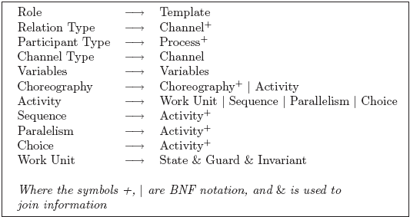

Figura 3. Representación esquemática de la correspondencia entre WS-CDL y Autómatas Temporizados.
4.2 Generación del fichero XML de UPPAAL.
Como se ha explicado anteriormente, el fichero XML de UPPAAL está estructurado en diferentes partes, las cuales son generadas mediante las hojas de estilo XSL. A continuación se detallan los pasos seguidos para generar el fichero XML:

- La cabecera es la primera sección que es generada . Ésta incluye el número de versión de XML utilizada, el tipo de documento y la URL que definen los sistemas en UPPAAL.
- Después se encuentra la zona de declaración de variables globales: En esta zona se declaran las variables definidas en el fichero WS-CDL en la parte llamada “VariableDefinitions”. Estas variables son canales, relojes y enteros.
- Templates: Como se ha explicado anteriormente, para cada Role definido en el fichero WS-CDL se generará un “template” en el fichero XML. Cada “template” es representado mediante un autómata temporizado, el cual se definirá a partir de la información proporcionada por los distintos elementos incluidos en una coreografía. A continuación se muestra la traducción realizada para dichos elementos:

  - Interaction Activy: Para cada “Interaction” definida en el fichero WS-CDL, declaramos dos nodos en el fichero XML de UPPAAL. Estos nodos representan los elementos entre los que se produce la interacción y están definidos mediante los parámetros “fromRole” y “toRole” del fichero WS-CDL. Cada nodo se declarará en el “template” correspondiente, es decir, en el “template” del mismo nombre al del parámetro “fromRole” y “toRole”. Mediante el parámetro “ChannelVariable”, hemos representado la sincronización entre los procesos.
Estas actividades pueden tener asociadas restricciones temporales y se definen en el fichero WS-CDL mediante el parámetro “timeout”, que representa el tiempo en el que se debe realizar la colaboración. Si una “Interaction Activity” define este parámetro, se declarará una “guarda” en el autómata correspondiente del fichero XML.

  - Sequence: Este elemento representa una secuencia de actividades, por tanto, se traducirá mediante la concatenación de los autómatas que representan cada una de las actividades incluidas en esta estructura .
  - Choice: Para representar esta estructura, hemos añadido dos nodos en “template” correspondiente. Uno de los nodos representa el inicio de la estructura y el otro representa el fin. El primer nodo se conecta con cada uno de los autómatas que representan las actividades alternativas que están incluidas en esta estructura (Ver Figura 4).
  - Workunit: Esta estructura se representa con autómatas añadiendo dos nodos en el “template” correspondiente. El primero de los nodos representa el inicio de la estructura y se conecta con el autómata que representa las actividades incluidas en el Workunit, y el segundo indica el fin de la estructura. En el Workunit se han definido restricciones temporales mediante la declaración de “guardas” e “invariantes” (Figura 4):
    - Un “invariante” se ha declarado en el nodo inicial del autómata que representa el Workunit. Este se declara con el valor del parámetro del Workunit llamado “guard”, definido en el fichero WS-CDL.
    - Se han declarado dos guardas asociadas a dos de las transiciones del autómata que representa el Workunit. La primera “guarda” se define en la transición que conecta en nodo inicial del Workunit con el primer nodo del autómata que representa las actividades incluidas en dicha estructura. Esta “guarda” se declara con el valor del parámetro “guard” del fichero WS-CDL. Una segunda “guarda” es declarada en la transición que une el primer nodo de la estructura Workunit con el último. Esta “guarda” tiene el valor del parámetro “repeat” y representa la condición de repetición del Workunit.

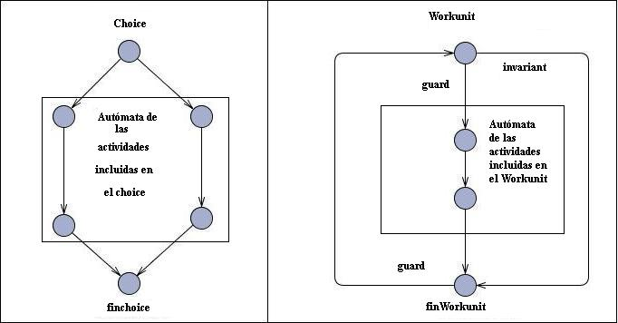

Figura 4. Representación de las estructuras Workunit y Choice con Autómatas Temporizados

- A continuación, hay que generar una zona donde los procesos se pueden declarar como instancias de una platilla. Esta zona se encuentra definida entre las etiquetas <instantiation> </instantiation>.
- Para finalizar, hay que incluir en el fichero la zona donde se realiza la declaración del sistema. Esta zona viene definida entre las etiquetas <system> </system>.
- La herramienta “WST”
Con el objetivo de ejecutar la traducción realizada, hemos desarrollado una herramienta llamada WST( Web Services Transformation). Mediante esta herramienta se realiza la traducción automática de una especificación WS-CDL en Autómatas Temporizados. Con esta herramienta, se aplican las hojas de estilo que hemos creado al documento WS-CDL que se pretende traducir.
La Figura 5, muestra la interfaz principal de la herramienta. Como se puede observar, en ella se distinguen dos partes:
- En la parte de la izquierda, se puede visualizar el contenido del documento WS-CDL que va a ser transformado.
- En la parte derecha, existe una ventana que muestra el contenido del fichero XML obtenido como resultado de la traducción.

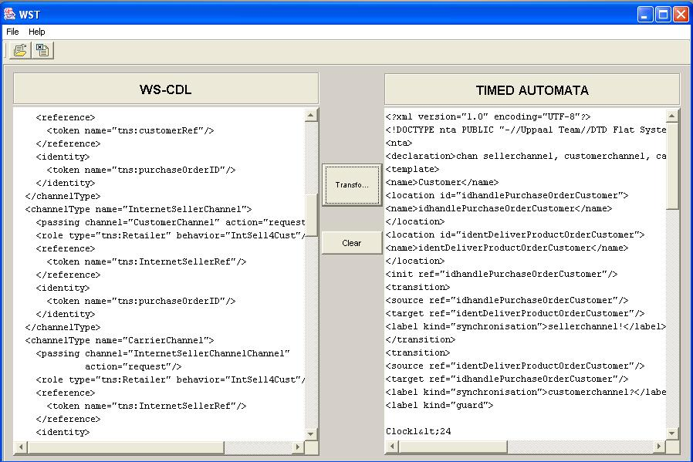

Figura 5. Interfaz principal de la herramienta WST

Los pasos que se tienen que seguir para transformar un documento WS-CDL en el correspondiente fichero XML de UPPAAL usando la herramienta WST son:
- En primer lugar, abrir el documento WS-CDL que se desea transformar. Una vez abierto, su contenido es mostrado por la herramienta.
- A continuación, hay que presionar el botón "Transform". Una vez que la transformación se ha ejecutado, el fichero resultante aparece en la ventana de la derecha de la herramienta WST.
- Finalmente, el fichero obtenido debe ser guardado.

Como hemos explicado anteriormente, podemos utilizar la herramienta UPPAAL para verificar y validar el sistema obtenido como resultado de la traducción.
Ésta es una primera versión de la herramienta, ya que actualmente estamos trabajando en ella para incrementar sus funcionalidades.
- CONCLUSION
Los Servicios Web son un conjunto de aplicaciones o de tecnologías con capacidad para interoperar en la Web. Estas aplicaciones o tecnologías intercambian datos entre sí con el objetivo de ofrecer unos servicios. Cada vez son más las aplicaciones realizadas mediante Servicios Web, y muchas de ellas tienen restricciones temporales. Por tanto, sería interesante verificar dichos sistemas para determinar si estas restricciones se satisfacen.
En este artículo, se ha explicado la traducción de una especificación de Servicios Web con el lenguaje WS-CDL en Autómatas temporizados, y cómo se puede utilizar la herramienta UPPAAL para verificar el sistema obtenido. Además se ha presentado la herramienta WST, desarrollada para ejecutar la traducción implementada. Esta es una primera versión de la herramienta, ya que estamos trabajando en ella para dotarla de más funcionalidades, como puede ser la traducción de otras especificaciones de Servicios Web. Actualmente, estamos desarrollando la traducción de RT-UML[9, 11] a WS-CDL .
REFERENCias
[1] Arkin A. et al, 2004, Web Services Business Process Execution Language Version 2.0. http://www.oasis-open.org/committees/download.php/10347/wsbpel-specification-draft-120204.htm.
[2] Clark J., 1998 XSL Transformations (XSLT) Version 1.0. Technical Report REC-xml-19980210, W3C,. http://www.w3.org/TR/xslt.
[3] Clarke Edmund M., Jr. et al, 1999. Model Checking.
[4] Kavantzas N. et al, Web Service Choreography Description Language (WSCDL) 1.0. http://www.w3.org/TR/ws-cdl-10/.
[5] Kavantzas N. et al, 2004. Web Services Choreography Description Language Version 1.0. World Wide Web Consortium, http://www.w3.org/TR/2004/WD-ws-cdl-10-20041217/.
[6] Larsen K. G. et al, 1997, UPPAAL: Status and Developments. Number 1254, pages 456–459. LNCS, Springer–Verlag.
[7] Larsen K. G. et al, 1997, UPPAAL in a Nutshell. International Journal on Software Tools for Technology Transfer, 1(1-2):134–152.
[8] Larsson F. et al, 1997, Efficient Verification of Real-Time Systems: Compact Data Structures and State-Space Reduction. In Proc. of the 18th IEEE Real-Time Systems Symposium. IEEE Computer Society Press, pages 14–24.
[9] OMG., 2003, UML 2.0 Superstructure proposal v.2.0.
[10] Paoli J. et al, 2004 Extensible Markup Language(XML) 1.0 (third edition),.http://www.w3.org/TR/2004/REC-xml-
20040204.
[11] UML Profile for Schedulability, Performance, and Time pecification,Version1.1. http://www.omg.org/docs/smsc/04-12-05.pdf.
[12] Woodman S., 2004, Specification and Verification of Composite Web Services. The 8th Enterprise Distributed Object Computing Conference.
[13] Yi W. et al, 1994. Automatic Verification of Real-Time Communicating Systems By Constraint-Solving. Proc. of the 7th Int. Conf. on Formal Description Techniques, North–Holland, pages. 223–238.

